小学人文科学与教资源
小树苗话你知系列：环境教育（自学篇）
「国家最新绿色发展」

学与教提示

年级 | 小学人文科课程框架中相关的必须学习内容 | 建议观看短片
四 | 4.2.4 关注本港及国家的环境问题（例如：水污染、空气污染），以及国家在环境保育上的成就  4.2.5个人对环境保育的责任、善用资源及实践绿色生活（例如：源头减废、节约能源） | 1. 绿色长城  2. 绿色高铁
五 | 5.3.3实践绿色消费和绿色生活 | 3.「碳币」  5. 新能源车
六 | 6.6.1 可再生能源（例如：风能）与不可再生能源（例如：天然气）  6.7.2人类共同关心的全球性问题 | 4. 水力发电  6. 海上风电
短片来源：团结香港基金、中国文化研究院

运用建议：
适用年级：小四至小六
- 预习自学材料（小四）
- 建议选取适合学生程度的短片，让他们在预习时先观看短片以引起学习动机。例如：

- 同学在观看短片「绿色长城」后，了解到国家在防治荒漠化与土地退化，以及将沙漠变成绿色森林的坚毅精神和技术，请同学分组讨论及分享：
- 荒漠化对环境有什么影响？
- 国家在展开三北防护林工程中，如何展现出中国人的坚毅精神？
- 观看短片「绿色长城」后，你有什么感受？如在学习上遇到困难时，你会如何面对？

- 同学在观看短片「绿色高铁」后，了解高铁以电力运作，较传统铁路效能更大，能源消耗更低，请同学分组讨论及分享：
- 高铁为甚么能改善沿线城市的空气质素？
- 交通工具碳排放量高对环境有什么影响？
- 假如你是中国高铁的总负责人，你会如何进一步发展「绿色交通」？

- 分组讨论﹙小五﹚
- 在教授相关课题后，观看短片「碳币」和「新能源车」。

- 教师参考资料「你知道什么是「双碳」吗？」，向学生简单介绍国家减少碳排放的两个基本目标：「碳达峰」和「碳中和」。

- 将学生分成小组，根据短片内容进行分组讨论，例如：

- 如何推广「碳币」的兑换，鼓励市民在日常生活选择相对低碳的消费及行为？
- 「新能源车」如何有效减少温室气体排放？ 「新能源车」与传统燃油汽车相比有哪些优点和限制？
- 如何在日常生活中选择相对低碳的消费及行为，减少碳排放，实现「碳中和」？
[参考短片「碳币」例如：绿色出行、节约使用水电、循环再用、回收等。]

- 学生自学材料﹙小六﹚
- 在教授相关课题后，学生观看短片「水力发电」和「海上风电」，按学生的能力选取相关内容，并设计延展工作纸/活动，让学生作课后延展学习，例如：

- 将学生分成小组，对国家可再生能源的最新发展，进行资料搜集或专题研习，搜集国家不同能源的例子，分辨可再生能源和不可再生能源，并讨论这些能源在日常生活中的应用，以及建议在日常生活中减少使用能源的方法。
- 学生观看影片后，分组讨论及分享国家在减缓全球暖化方面的努力和贡献。 [活动总结参考：鼓励学生从小在日常生活中自觉建立绿色低碳的生活习惯，学会保护环境及节约资源，将人文素养与环保知识结合，建构我们永续的未来。]

教师参考资料：

你知道什么是「双碳」吗?

《中国迈向2030、2060双碳目标》

应对气候变化是全球人类共同关注的问题，走向绿色低碳生活已经成为国际趋势。在2020年9月国家主席习近平在联合国大会上宣布，中国计划在2060年达成「碳中和」，并致力于在2030年之前实现「碳达峰」。而「双碳」就是这两项目标的简称。
实现2030年前的「碳达峰」是国家减碳行动的短期目标，更是迈向「碳中和」的基础；而在2060年前「碳中和」则是长期目标。2030达到碳达峰后，我们必须更加努力实践绿色消费和低碳生活，减少碳排放，才能实现「碳中和」和「零碳排放」的最终目标。

（资料来源：人民网、碳中和及可持续发展委员会）

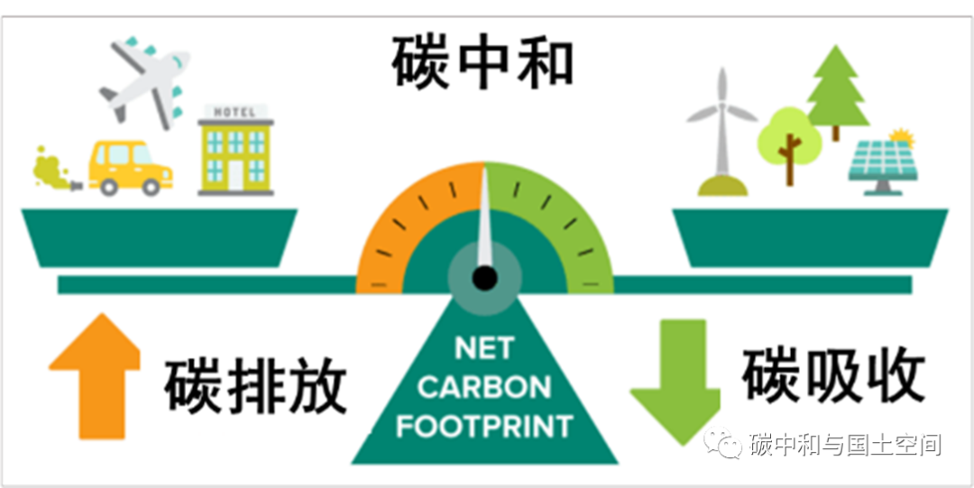

北京大学-林肯研究院城市发展与土地政策研究中心

